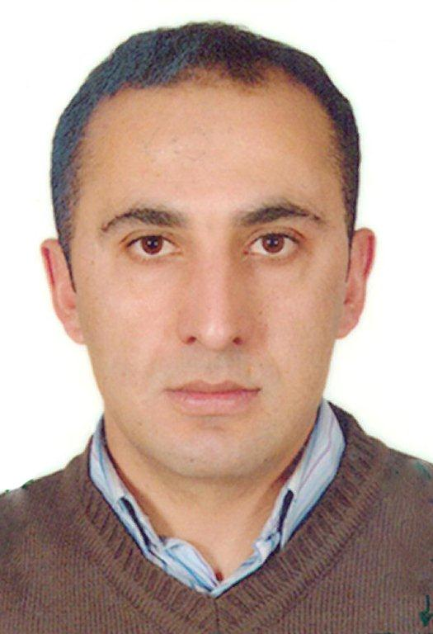
MEHMET KAYA

ÖĞRENİM : İTÜ GEMİ İNŞAATI FAKÜLTESİ GEMİ İNŞAATI VE MAK.

MÜHENDİSLİĞİ BÖLÜMÜ (1991/1997 )

DOĞUM YERİ & TARİHİ : BAKIRKÖY /İSTANBUL

YABANCI DİL : İNGİLİZCE ( INTERMEDIATE , İTÜ HAZIRLIK OKULU )

ASKERLİK DURUMU: YAPTIM 1997/1998

BİLGİSAYAR BİLGİSİ : Ms OFFICE, AUTO CAD 2007

DENEYİM:

MASTERSHIP TUZLA/ISTANBUL 4200 DWT GENERAL CARGO SHIP PROJE KONTROL MÜHENDİSLİĞİ GÖREVİ 2011/2012

AYKIN TERSANECİLİK (ALTINOVA/ YALOVA) 12 000 DWT GENERAL CARGO SHIP: PROJE KONTROL MÜHENDİSLİĞİ GÖREVİ (2008/2010 ) (ARMATOR FIRMA DADAYLILAR DENİZCİLİK)

AYKIN TERSANESİ TUZLA 3400 DWT KİMYASAL TANKER PROJE KONTROL MÜHENDİSİ ( ARMATOR FİRMA MERCAN SHIPPING )

ARKADAS /AYKIN TERSANESİ (TUZLA /İSTANBUL) 3400 DWT MULTI PURPOSE GENERAL CARGO SHIP ;KALİTE KONTROL MÜHENDİSLİĞİ GÖREVİ (2003/2007) 3 ADET SISTER PROJE ( ARMATOR FIRMA MASTERSHIP)

AYKIN TERSANESİ TUZLA 5800 DWT KİMYASAL TANKER PROJE KONTROL MÜHENDİSİ ( ARMATÖR FİRMA MASTERSHIP )

AYKIN TERSANESİ 5850 DWT KİMYASAL TANKER PROJE KONTROL MÜHENDİSİ GÖREVİ ( ARMATÖR FİRMA MERCAN SHIPPING )

SELAH TERSANESİ (TUZLA/İSTANBUL) 4750 CHEMICAL TANKER; KALİTE KONTROL MÜHENDİSİ GÖREVİ ( 2002/2003)

AYKIN TERSANESİ 2500 DWT PRODUCT TANKER ; ÜRETİM MÜHENDİSİ GÖREVİ ( 2000/2002) ( ARMATOR FİRMA MERCAN SHIPPING)

AYKIN TERSANESİ 2400 DWT GENERAL CARGO SHIP KONTROL MÜHENDİSİ GÖREVİ ( ARMATOR FIRMA DADAYLILAR DENİZCİLİK)

FAM DOGALGAZ TESİSAT LTD STİ . MEKANİK TESİSAT VE DOGALGAZ DÖNÜSÜM PROLERİNDE KONTROL MÜHENDİSLİGİ GÖREVİ (1999/2000)

ADRES : 1)MAHMUTBEY FATİH MAH. ERİK SK. NO:80/4 BAĞCILAR /İSTANBUL 34820

2) AYDINLI MAH. DÜNDAR SK. NO35/3 ADRES BLOKLARI TUZLA

TEL: 0536 366 88 04 mehmetkaya.74@gmail.com

REFERANS
Nevzat Aktan (Bureau Veritas Marine Surveyor) 0533 473 47 61

Gokhan Yıldız (Bureau Veritas Marine Surveyor) 0533 498 09 94

Erkan Tevatiroglu (Germanischer Llyod Marine Surveyor) 0533 470 95

İŞ TANIMI:. ÜRETİM TERMİN PLANI VE .MALZEME İHTİYACLARININ BELİRLENMESİ, WPQR KONTROLÜ VE YENİ KAYNAK YÖNTEMLERİNİN HAZIRLANMASI. BOYUT KONTROLÜ , NDT , BASINC VE BORULAMA DEVRELERININ KONTROLÜ , SIZDIRMAZLIK TESTLERİ VE HIDROLIK TESTLERİNİN SAGLANMASI . KLAS KURULUSLARINA TESLİMATI

